ЗАХОДИ ПРОВЕДЕНІ ГУРТКОМ
(2019 -2020 навч. рік)
1. Новий навчальний рік, як завжди, розпочався з тематичних екскурсій, організованих для першокурсників ННІ лісового та садово-паркового господарства по Ботанічному саду нашої “Альма матер”, а також з щорічної Міжнародної виставки лісової, деревообробної та меблевої промисловості – LISDEREVMASH.
2. Виставку відвідали гуртківці, а також студенти груп ЛГ-1902 та ДМТ-1901 (спец. “Деревообробних та меблевих технологій”), яким було особливо цікаво та корисно ознайомитися з спецтехнікою, обладнанням, найкращими інструментами та матеріалами від українських і світових виробників.
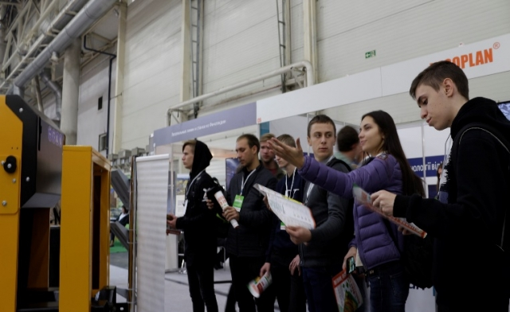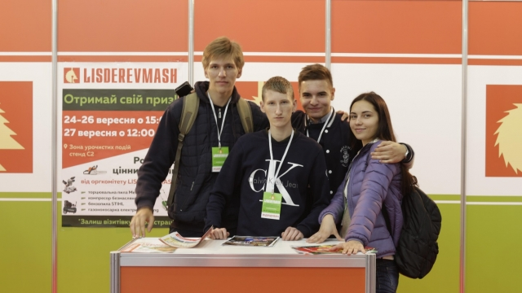
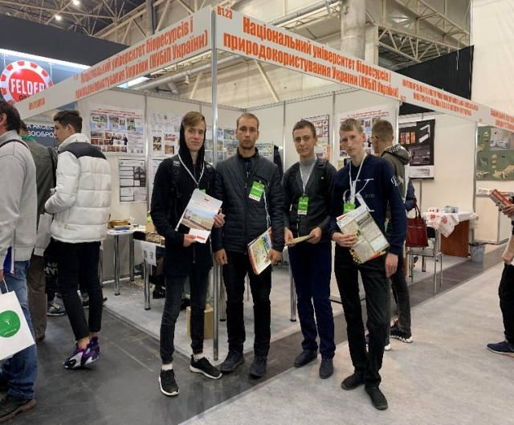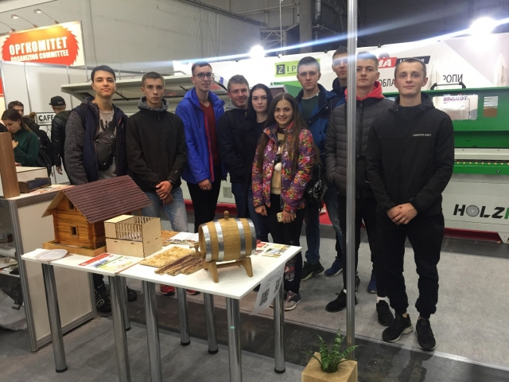
3. 16 вересня, студенти-гуртківці (групи СПГ-1901) побували в розсаднику елітного центру садівництва “Єва”, що спеціалізується на вирощуванні різноманітних квітково-декоративних рослин відкритого та захищеного ґрунту, екзотичних дерев та кущів: хвойних (coniferous), листяних (deciduous) та вічнозелених (evergreen) тощо.
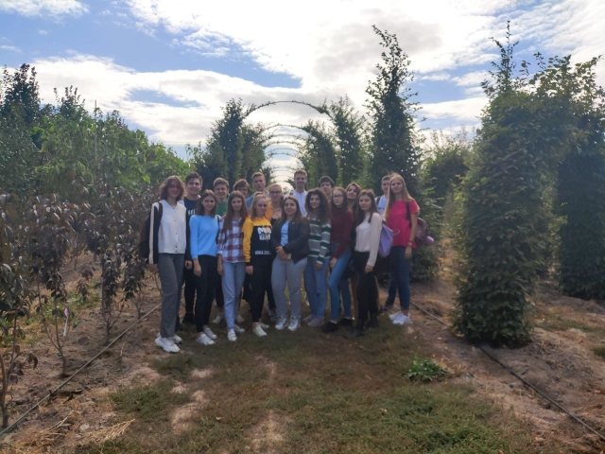
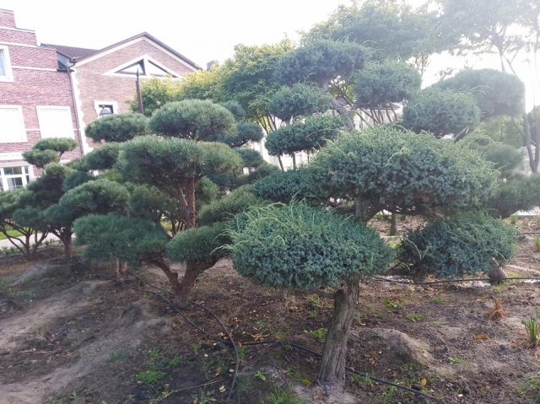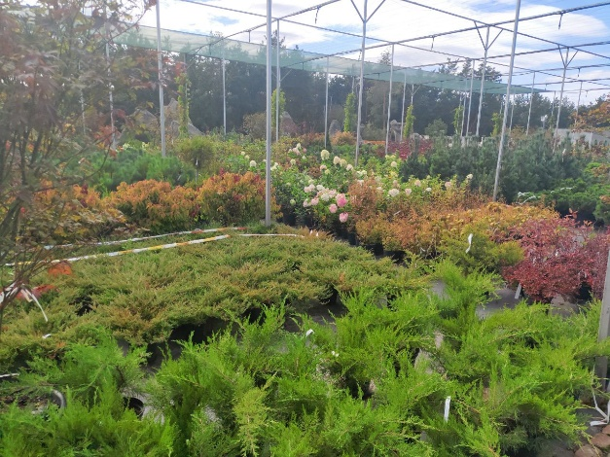
4. Заняття гуртка проводимо не лише в гарно обладнаних аудиторіях (як, наприклад, 14 к. 1а), а й на свіжому повітрі, поєднуючи приємне з корисним: прогулянку по затишному, чарівному, осінньому Ботсаду з повторенням першої вивченої фахової лексики (назви дерев, будови деревини тощо).
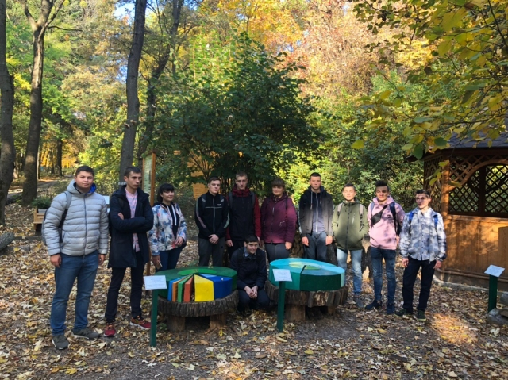
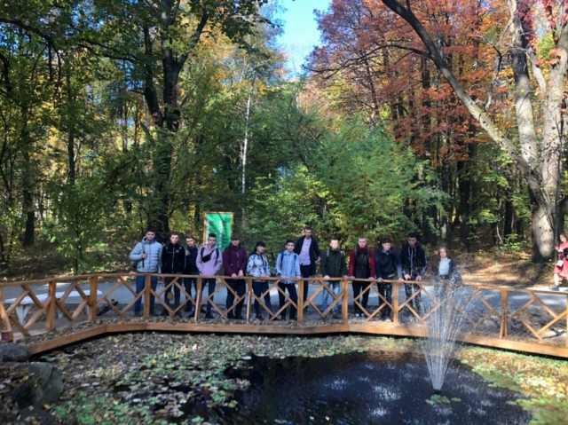
5. Захоплюючою та дуже корисною виявилася поїздка студентів-гуртківців садово-паркового господарства в дендропарк “Олександрія”, що знаходиться в Білій Церкві. Майбутнім ландшафтним архітекторам було цікаво порівняти стилі, композиційне планування, ландшафтний дизайн Білоцерківського дендропарку з Київськими парками та ботсадами, зокрема, зі своїм рідним (що став таким після старанної роботи на його грядках та стежках) – університетським.
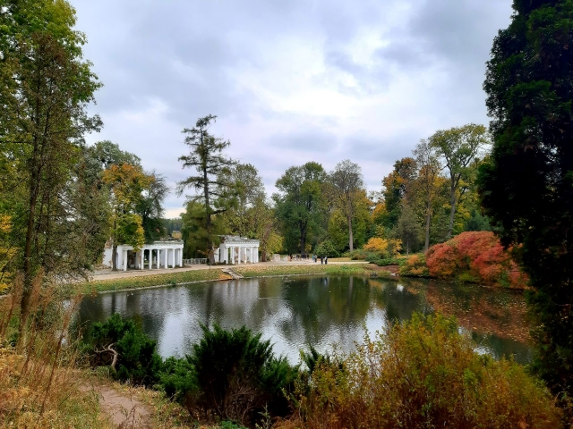
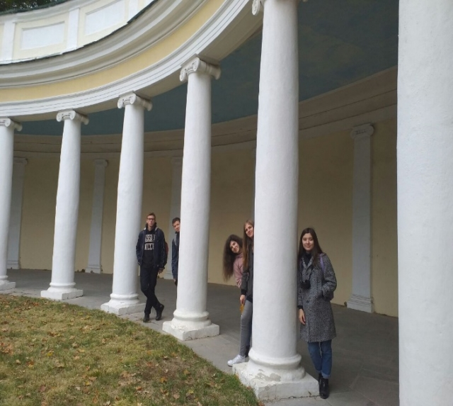
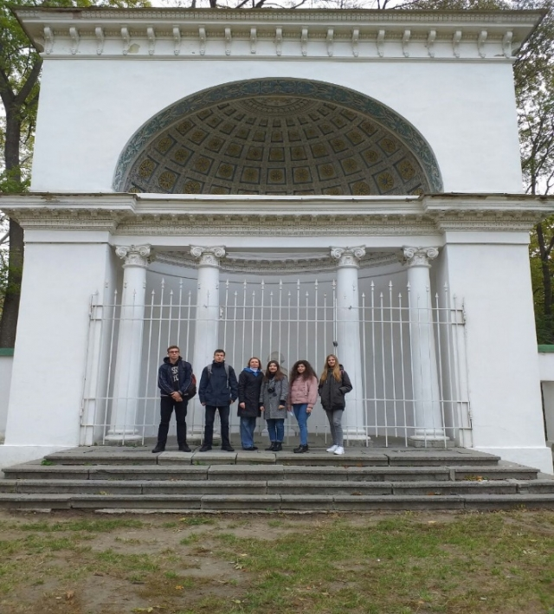
6. 29.10.2019 р. гуртківці, разом із іншими студентами технічних та агробіологічних спеціальностей, взяли участь у роботі Міжнародного науково-практичного семінару “Переосмислюючи проблему захисту навколишнього середовища, зважаємо на виклики мінливого світу”, який проводився волонтеркою корпусу Миру зі США - Brooke Alexander Manning і був організований завідувачем нашої кафедри – Грабовською І.В. В активному обговоренні екологічних проблем брали також участь найактивніші гуртківці минулого року, наприклад, бувший голова гуртка – Кравець Володимир, який підготував доповідь про сталий розвиток лісового господарства в Україні.
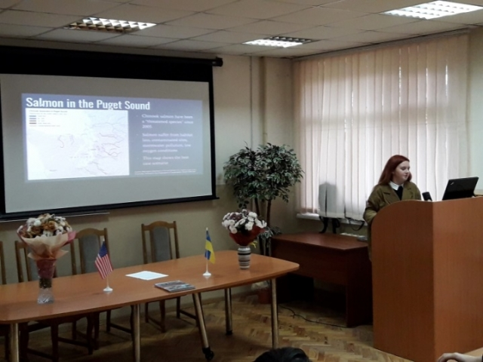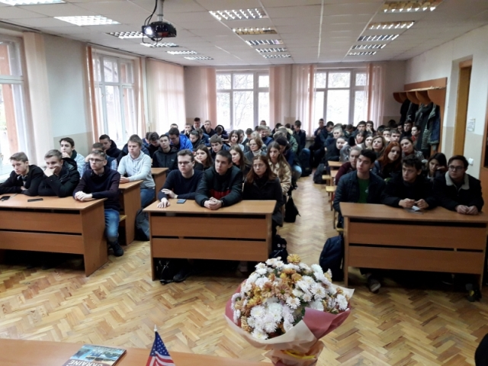
7. Студенти спеціальності “Деревообробні та меблеві технології”, в тому числі і гуртківці, відвідали Київський картонно-паперовий комбінат у м. Обухів 13.11.2019 р. Гарно організована екскурсія значно розширила професійні знання та навички майбутніх спеціалістів цієї галузі. Адже краще один раз побачити, ніж сто разів почути. Можливо когось із випускників бакалаврату чи магістратури чекає тут місце роботи наступного року. До речі, ця екскурсія дуже вдало співпала з останньою темою, що ми вивчаємо за програмою з магістрами ДМТ: “Pulp and Paper Manufacture. A Paper Mill”. Це дало можливість більш жваво обговорити процеси виробництва, описані в автентичних англомовних текстах з побаченими на комбінаті, загально відомому виробнику картонно-паперових виробів в Україні.
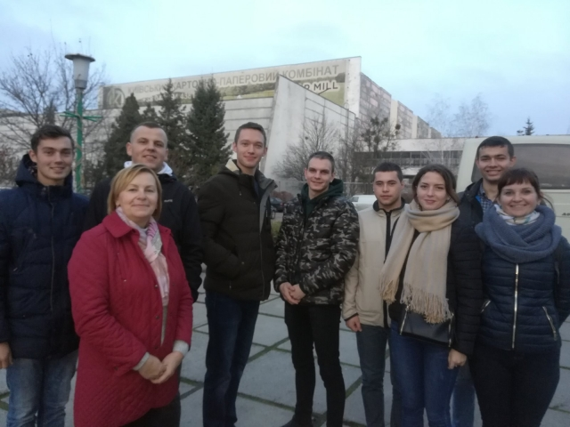
ІІ семестр
1. 17.02.2020 р. студенти-гуртківці розпочали роботу в ІІ семестрі з вивчення теоретичного матеріалу – способів перекладу граматичних і лексичних труднощів автентичних фахових текстів, на прикладі текстів Structure and Classes of Wood (Passive Voice з модальними дієсловами, функції Participle I, Participle II). Були розібрані такі способи перекладу, як калькування, транскодування, смисловий розвиток, контекстуальна заміна тощо.
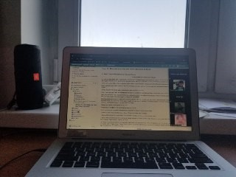
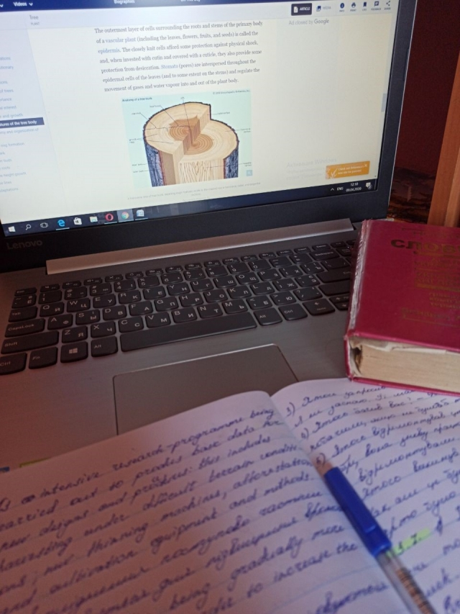
2. 02.03.2020 р. було продовжено опанування студентами навиками перекладу автентичної фахової літератури, використовуючи такі лексичні трансформації, як конкретизація, генералізація значення слова; додавання, вилучення слова; заміна та перестановка слова на основі текстів “Forestry. Forest Inventory”. По ходу заняття студенти засвоїли багато нової фахової лексики та мали нагоду її активізувати в діалогічному та монологічному мовленні, завдяки вправам з підручника «English for Forestry and Landscape-Park Management. Англійська мова для майбутніх спеціалістів лісового і садово-паркового господарства», а також додатковій літературі – «Career Paths: Forestry. / V. Evans, J. Dooley, N. Styles. Express Publishing»
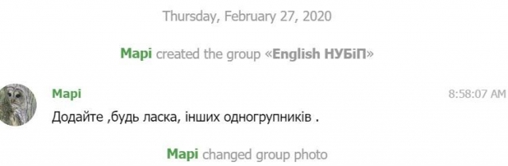
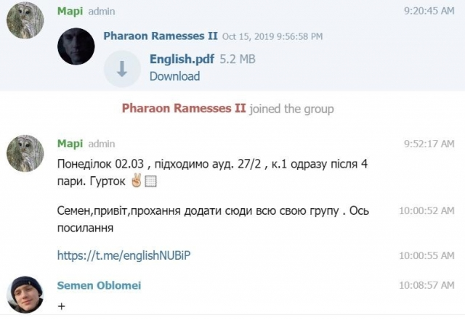
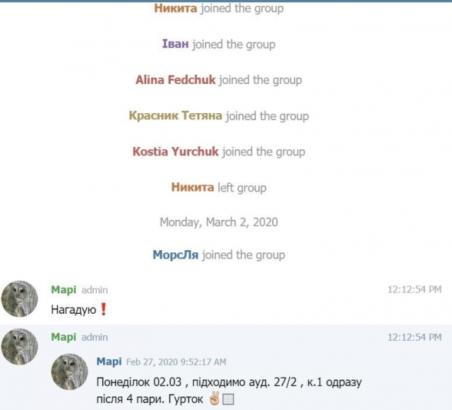
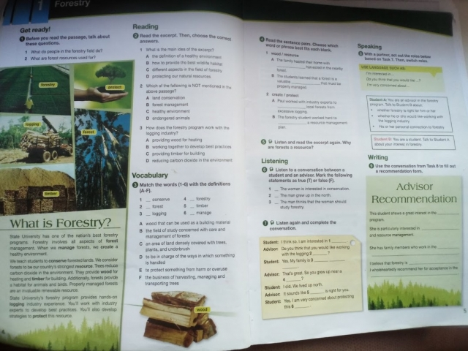
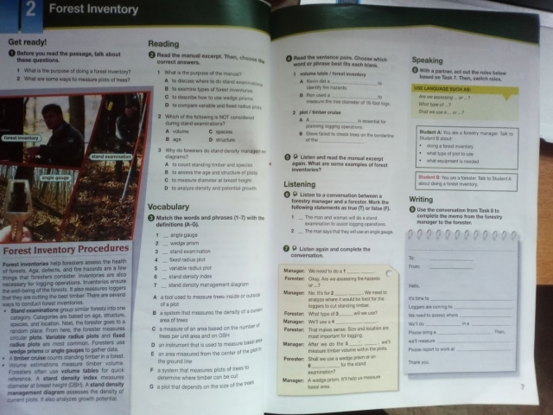
3. 30.03.2020 р. гурток відновив роботу у новому форматі – дистанційному навчанні, завдяки групі у Telegram, що була створена спеціально для спілкування гуртківців, ще в кінці лютого місяця, а також завдяки ЕНК для спеціальностей «Лісове господарство», «Деревообробні та меблеві технології», «Садово-паркове господарство», де для найкращих студентів розроблені завдання з таких складних граматичних тем, як Non-Finite Forms of the Verb, Infinitive and Gerundial Constructions, Absolute Participle Complex, Conditional Sentences (Неособові форми дієслова, Інфінітивні та герундіальні звороти, Незалежний дієприкметниковий зворот, форми умовного способу та основні типи умовних речень), які, із-за недостатньої кількості годин навчальної програми, вже давно не входять до планів вивчення англійської мови на ступінь ОС «Бакалавр» з багатьох спеціальностей. Тема: Non-Finite Forms of the Verb (загальні характеристики, особливості вживання, Gerund. Робота з текстами «Parts of a tree», «A Tree’s life cycle» з «Career Paths: Forestry. / V. Evans, J. Dooley, N. Styles. Express Publishing».
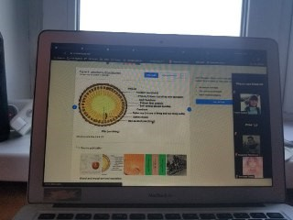
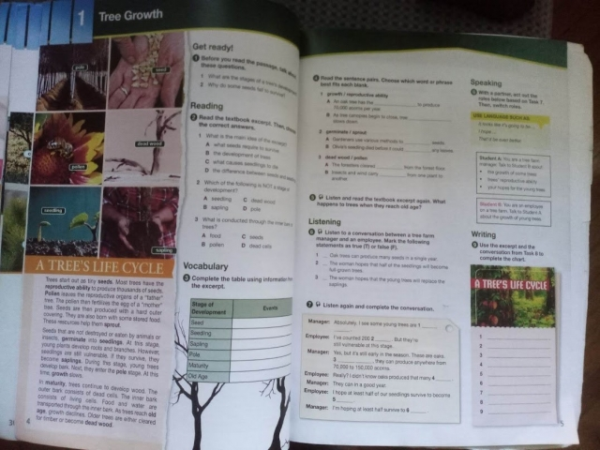
4. 06.04.2020 р. Заняття – «Складні форми дієприкметника та Незалежний дієприкметниковий зворот (Absolute Participle Construction)» - правила та особливості перекладу, залежно від форми, синтаксичної функції у реченні, - проходило в дистанційній формі (ЕНК Самостійна робота 12). Користуючись навичками лексичних трансформацій при перекладі деяких граматичних та лексичних труднощів, був зроблений граматичний та лексичний аналіз текстів: «Types of Trees» - Units 13, 14 («Career Paths: Forestry. / V. Evans, J. Dooley, N. Styles. Express Publishing»), ”Gymnosperms. Conifers” («English for Forestry and Landscape-Park Management»). Були обговорені теми доповідей, вибрані студентами на останнє засідання гуртка.
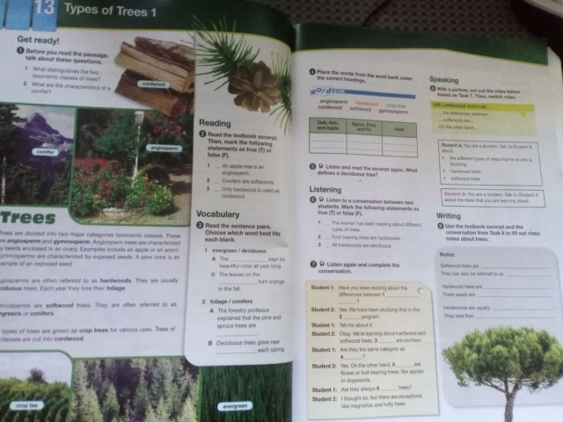
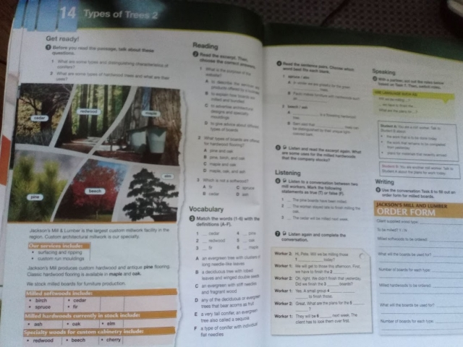
5. 28.04.2020 р. Тема заняття цього разу – Infinitive. Complex Subject. Complex Object (Інфінітивні звороти «Складний підмет», «Складний додаток») – з ЕНК Самостійна робота 13. Робота з текстами «Products», «Basic Actions» (граматичний та лексичний аналіз текстів), а також текст «Сareer Options» з переліком професій, що пов’язані з лісовим господарством для обговорення на останньому засіданні. Підготовка до заключного уроку-конференції (розгляд тем та презентацій).
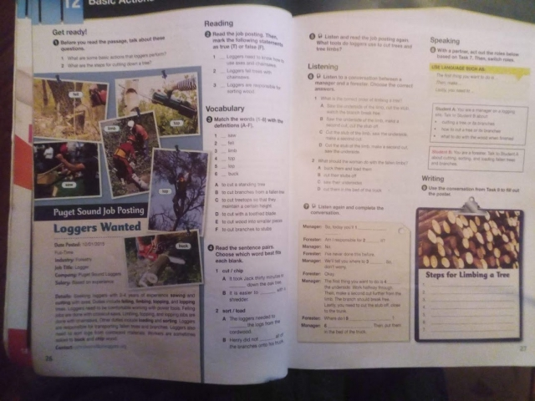
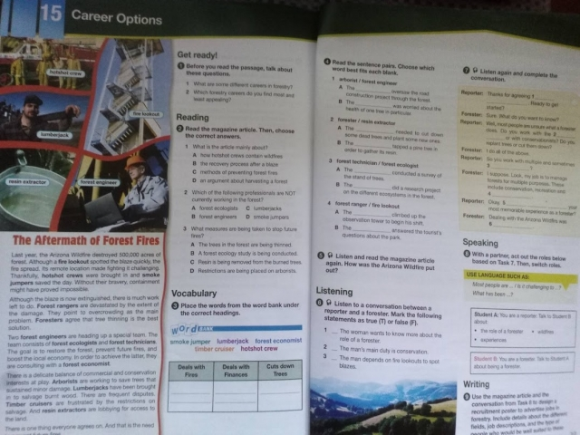
6. 15.05.2020 р. Нарешті, відбулося заключне заняття-конференція Zoom на тему «Protection of Forests and our Environment». Найактивнішу участь у її підготовці та проведенні виявили студенти: Берко Марія (голова гуртка), якій вдалося залучити також студентів групи ДМТ, не записаних до складу нашого гуртка, Гергало Роман, Захаренко Максим, Обломей Семен, останній у керівництві гуртка відповідає за діяльність студентів спеціальності «Лісове Господарство». Семен також паралельно відвідував студентський науковий гурток при ННІ Лісового і садово-паркового господарства “Kyiv Forestry Students Association” та разом з почесним головою гурта – Кравцем Володимиром взяли участь у Міжнародному семінарі у Відні, організованим IUFRO, в якості делегатів від України. Тож тем для обговорення, окрім доповідей та презентацій однокурсників, було достатньо, включно планів щодо майбутньої професійної діяльності, подальшого вивчення, вдосконалення знань і розмовної практики з фахової англійської мови та перспектив розвитку гуртка.
